ХАНТЫ – МАНСИЙСКИЙ АВТОНОМНЫЙ ОКРУГ – ЮГРА

ТЕРРИТОРИАЛЬНАЯ ИЗБИРАТЕЛЬНАЯ КОМИССИЯ
ГОРОДА ПОКАЧИ
Тюменская область, 628661
тел.: (34669) 7-19-34, факс (34669) 7-46- 44

02 марта 2015 года

«Покачи пресс – релиз

«Урок с юными избирателями в г.Покачи»

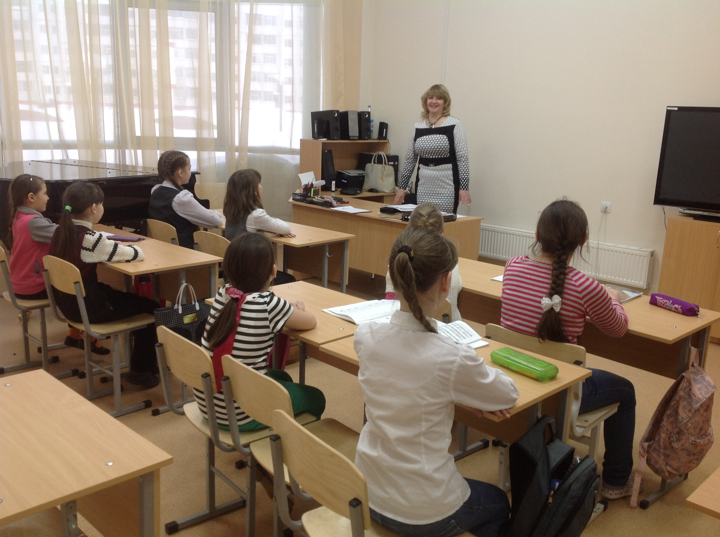

Член территориальной избирательной комиссии города Покачи провела урок с юными избирателями по книги «Выборы начинаются с детства» в музыкальной школе города.
Дети внимательно и с интересом слушали стихи из азбуки, хотя в каждой букве алфавита – юридический термин.
Азбука для детей дошкольного возраста и начальных классов, но учит не читать, а готовить будущих избирателей.
«В наше время очень важно уделять внимание правовому, социальному образованию детей, чтобы вырастить юридически знающих свои права и обязанности граждан», считает Наталья Гаврилова.

Территориальная избирательная
комиссия города Покачи тел. (346 69) 7-46 - 44

